专题1 集合与常用逻辑用语
一、选择题：(共8小题,每小题10分,共80分)
1.已知全集为实数R，若集合，，则（ ）
A.{2} B．[0，2] C．(-∞，2) D．(-∞，2]
【答案】A
【解析】由题意知所以故选A。
2.命题“$∀$x>0，x²+x>0”的否定是（ ）
A．$∃x>0$，使得$x^{2}+x>0$ B．$∃x>0$，$x^{2}+x$≤0
C．$∀x>0$，都有$x^{2}+x$≤0 D．$∀x≤0$，都有$x^{2}+x>0$
【答案】B
【解析】若有全称命题,则此全称命题的否定是: .
3.集合$A=\left\{y∈R|y=2^{x}\right\}$，$B=\left\{−1,0,1\right\}$，则下列结论正确的是（ ）
A．$A∩B=\left\{0,1\right\}$ B．$A∪B=(0,+∞)$
C．$(C_{R}A)∪B=(−∞,0)$ D．$(C_{R}A)∩B=\left\{−1,0\right\}$
【答案】D
【解析】由题意知集合,所以,故$(C_{R}A)∩B=\left\{−1,0\right\}$,选D。
4.若集合$A=\left\{0,m^{2}\right\}$，$B=\left\{1,2\right\}$，则“$m=1$”是“$A∪B=\left\{0,1,2\right\}$”的（ ）
A．充要条件 B．充分不必要条件
C．必要不充分条件 D．既不充分又不必要条件
【答案】B
【解析】由m=1可得集合，所以A∪B={0,1,2}；反之，若已知A∪B={0,1,2}，则实数m也可取-1，故选B。
5.已知是实数，则“且”是“且”的 ( )
A．充分而不必要条件 B．必要而不充分条件
C．充分必要条件 D．既不充分也不必要条件
【答案】C
【解析】对于“且”可以推出“且”，反之也是成立的.
6.已知命题$p$：，，那么下列结论正确的是（ ）
A.， B.，
C.， D.，
【答案】B
【解析】本体考查存在性命题的否定，若有存在性命题p：，p（x），则此存在性命题的否定是：，故选B。
7.已知集合，若，则实数的取值范围是( )
A. B. C. D.以上都不对
【答案】A
【解析】本题考查集合的基本运算以及数形结合的数学思想.由题意知, 又, 所以结合数轴可得,故选A.

8. 下列命题中的真命题是( )
A.R使得 B.
C.R使得 D.
【答案】B
【解析】本题考查全称命题与存在性命题的真假,容易得出选项B是正确的.
二、填空题:(共3个,每小题10分,共30分)
9.已知全集U=R，集合A={x|x²-3x-10<0},B={x|x>3},则图中阴影部分表示的集合为 .
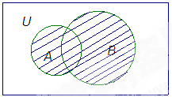
【答案】
【解析】本题考查集合的基本运算,同时考查识图的能力,由图知:
阴影部分表示的集合为{x|x²-3x-10<0}{x|x>3}
==.
10.有下列命题:
(1)若“$p∧q$” 为假命题,则p、q均为假命题;
(2)若集合,={ | }，且, 则实数的取值范围是;
(3) 定义集合运算:$A∗B=\left\{z|z=\text{xy},x∈A,y∈B\right\}$，设$A=\left\{1,2\right\},B=\left\{0,2\right\}$,则集合的真子集个数为7个.
其中正确命题的序号是 .(把所有正确命题的序号都填上)
【答案】（3）
【解析】对（1），只要p、q中有一个命题是假命题，则有“pq”为假命题，故错误；对（2），因为，所以，解得，故a∈[-5,-3]；对（3），属于创新题型，由题意知A*B={0,2,4}，所以A*B的真子集个数为2³-1=17个。
11.命题“若，则”的逆命题是_____ .
【答案】若，则
【解析】本题考查四种命题,是高考的重点和热点.
三、解答题:(共2大题,每题20分,共40分)
12. 设函数的定义域为集合，函数的定义域为集合．已知：，：满足，且是的充分条件，求实数的取值范围.
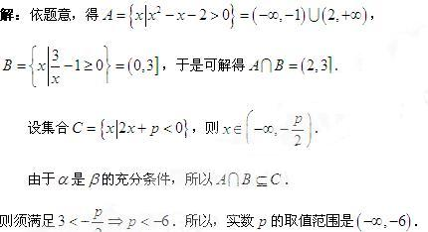
13． 设集合．
（Ⅰ）求；
（Ⅱ）若，求的取值范围．

